- Принципы управления

Задача построения САУ при заданном объекте управления, сводится к построению управляющего устройства. Не смотря на различие объектов управления, большое их разнообразие, построение устройств управления, базируются на ряде общих принципов, которые определяют на основании какой информации и как в системе формируются управляющие воздействия. Управление и информация - понятия неразрывно связанные.
Процесс управления охватывает три основные группы действия:
1. сбор информации необходимой для принятия решения о выработке управляющего воздействия;
2. принятие решения о выработке управляющего воздействия;
3. осуществление (реализация) управляющего воздействия.
Управление невозможно без достаточной информации:
1. о цели управления;
2. о возмущении окружающей среды;
3. о свойствах и состоянии объекта управления.
В зависимости от характера и полноты доступной информации реализуют разные принципы управления.
Выбор принципа управления зависит от ряда факторов:
1. назначения системы;
2. характера изменения задающего воздействия;
3. внешних возмущений;
4. требований к системе и т.д.
Различают следующие основные принципы управления.
1.принцип разомкнутого управления;
2.принцип компенсации (управление по возмущению);
3.принцип обратной связи (управление по отклонению);
4. комбинированное управление.

1.1 Принцип разомкнутого управления
Управляющее воздействие, вырабатывается только на основании задающего воздействия и априорной информации о возмущающих воздействиях, о значении управляемой величины, состоянии объекта управления, т.е. вектор управления, формируются только по вектору задания (см. рис. 2).
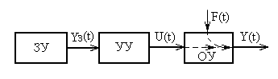
Рис.2 Разомкнутый принцип управления
Где ОУ – объект управления;
УУ – управляющее устройство;
ЗУ - задающее устройство;
У- управляемая величина;
F - внешнее возмущающее воздействие;
U - управляющее воздействие.
У_{З} – заданное (желаемое) значение управляемой величины.
Схема разомкнута, близость У к У_{З} определяется только конструкцией и подбором физических закономерностей, действующих в данной системе.
Достоинства: простота реализации.
Недостатки: возможность изменения У независимо от У_{З} под воздействием возмущающих факторов или из-за изменения параметров системы.
Принцип применим при мало меняющихся внешних воздействиях, параметрах системы и не высоких требованиях к точности управления.

Пример: Система управления напряжением генератора постоянного тока, рис.3.
Объектом управления (ОУ) является генератор постоянного тока (ГПТ), управляемой величиной – напряжение генератора (Uг), управляющим воздействием, прикладываемым к объекту управления – напряжение возбуждения, определяющее ток возбуждения (Iв).

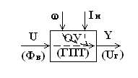
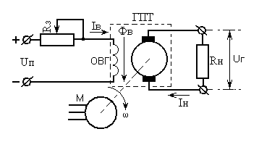
а) б)

Рис.3.Система управления напряжением генератора постоянного тока, а)принципиальная схема, б) функциональная схема объекта управления
Напряжение холостого хода ГПТ (электродвижущая сила – Е) определяется выражением: Uгхх = Е = К⋅ω⋅Фв, где К – постоянный коэффициент определяемый конструктивными параметрами ГПТ, ω – скорость вращения якоря генератора, Фв = I_{В}⋅w – поток возбуждения, w – число витков обмотки возбуждения (ОВГ).
Таким образом, Е определяется током возбуждения (I_{В}), который можно регулировать с помощью сопротивления задатчика (Rз) и скоростью вращения якоря генератора ω.
Напряжение на выходе генератора равно: Uг = Е – Iн⋅Rя = К⋅ω⋅Фв -Iн⋅Rя, где Rя – сопротивление якорной цепи генератора, а Iн⋅Rя – падение напряжения в якорной цепи.
Возмущающими факторами в приведенной системе могут быть скорость вращения якоря генератора и ток нагрузки генератора.
При неизменном положении R_{З} и постоянной скорости вращения генератора (ω=const) уменьшение сопротивления нагрузки приводит к увеличению тока нагрузки (I_{Н}) и, следовательно, к уменьшению выходного напряжения Uг, то есть регулируемая величина изменяется под воздействием возмущающего фактора при постоянной заданной величине. Uг также изменится при изменении скорости вращения якоря генератора (ω).
То есть: Uг = f(Фв, Iн,$ω$)
Нагрузочная характеристика системы (графическая зависимость регулируемого параметра от нагрузки) показана на рисунке 4:
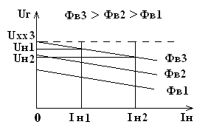
Рис. 4. Нагрузочная характеристика системы

Из графика видно, что при постоянных I_{В} (Фв) и ω с увеличением тока нагрузки выходное напряжение генератора уменьшается. При увеличении потока возбуждения (Фв) нагрузочная характеристика генератора смещается вверх.

1.2 Управление по возмущению (принцип компенсации)
Управляющее воздействие, рис 5, вырабатывается на основании информации о задающем и контролируемых возмущающих воздействиях, действующих на объект управления.
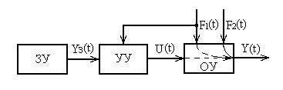
F₁ - контролируемое возмущающее воздействие;
F₂ - неконтролируемое возмущающее воздействие.
U - вырабатывается таким образом, чтобы скомпенсировать
вредное влияние контролируемого возмущающего воздействия - F₁.
Рис.5. Принцип управления по возмущению

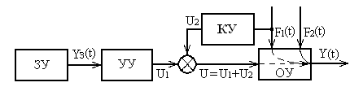
Также принцип управления по возмущению (принцип компенсации) может быть представлен следующей схемой, рис.6 .
Где КУ – компенсирующее устройство или регулятор по контролируемому возмущению.

Рис.6.Принцип управления по возмущению
Достоинства:
1) система инвариантна, т.е. независима по отношению к контролируемому (измеряемому) возмущающему воздействию;
2) система быстродействующая (принцип применим для управления инерционными объектами).
Недостатки:
1) учитывается одно или ограниченное число возмущающих воздействий, на которые настроено компенсирующее устройство (регулятор по возмущению);
2) зависимость управляющего воздействия от возмущающего фактора может быть сложной и поэтому реализуется лишь приближенно;
3) низкая точность регулирования, так как компенсируется только один или ограниченное число возмущающих факторов.

Пример. Система регулирования напряжения генератора постоянного тока представлена на рис. 7
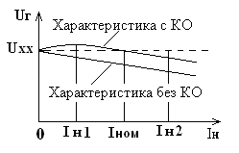
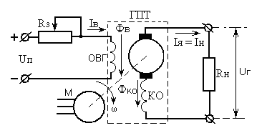
Рис. 7 а). Принципиальная схема системы Рис. 7.б). Нагрузочные характеристики системы.
В данную схему, по сравнению с приведенной на рис.3, добавлена компенсирующая обмотка – КО, создающая дополнительный поток возбуждения Ф_{КО.} Выходное напряжение генератора в этом случае определяется выражением:
Uг = Е – Iн⋅Rя = К⋅ω⋅(Фв + Ф_{КО}) – Iн⋅(Rя.+R_{КО})
При наличии КО увеличение тока нагрузки (Iн) приводит к увеличению дополнительного потока возбуждения Ф_{КО} и соответственно к увеличению Ег, что компенсирует уменьшение напряжения Uг из-за увеличения Iн.
На практике осуществить точную компенсацию вредного влияния возмущающего воздействия не удается. Так на графике видно, что при I_{Н1} имеет место перекомпенсация, а при I_{Н2} недокомпенсация напряжения Uг.
В рассмотренной схеме нет компенсации изменения выходного напряжения из-за изменения приводной скорости вращения генератора, так как в данном примере возмущения от изменения скорости вращения якоря генератора является неконтролируемыми.

1.3 Управление по отклонению (принцип обратной связи)
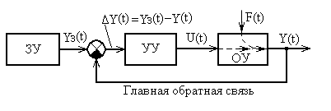
Управляющее воздействие вырабатывается на основе информации об отклонении управляемой величины от заданной без учета причин, вызвавших это отклонение, рис. 8.

Рис. 8 Принцип управления по отклонению
Достоинства:
1) система реагирует на сам факт, наличия отклонения ΔУ независимо от причин вызвавших это отклонение;
2) следствием этого достоинства является отсутствие жестких требований к стабильности характеристик элементов системы.
Недостатки: принцип не применим для инерционных объектов.
Часто управляющее воздействие вырабатывается не только в функции отклонения (ΔУ), но и в функции производных и интегралов этого отклонения.
$$U=F$$
Управление в функции отклонения называется регулированием, управляющее устройство (УУ) в этом случае называется регулятором, а вся система называется системой автоматического регулирования (САР).
Характерной особенностью данного принципа управления является наличие главной обратной связи необходимой для определения ΔУ.
Кроме главной обратной связи в системах могут быть дополнительные обратные связи, которые служат для улучшения динамических характеристик систем.
Пример: Система регулирования (стабилизации) напряжения генератора постоянного тока, рис. 9.
Объектом управления (ОУ) является генератор постоянного тока (ГПТ), управляемой величиной – напряжение генератора (Uг), управляющим воздействием, прикладываемым к объекту управления – напряжение возбуждения, определяющее ток возбуждения (Iв).
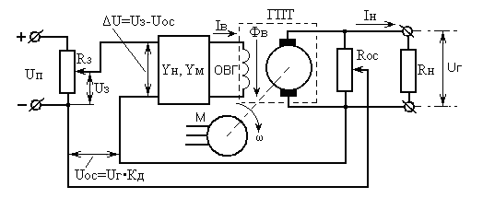
Рис.9. Система регулирования напряжения генератора постоянного тока

На схеме использованы обозначения:
Rз – сопротивление задатчика;
Yн, Yм – усилитель по напряжению и мощности;
Rос – сопротивления делителя напряжения;
Кд – коэффициент делителя напряжения;
ГПТ – генератор постоянного тока;
М – приводной мотор;
ω – скорость вращения ГПТ.

1.4 Комбинированное управление
Данное управление, рис. 10, сочетает управление по возмущению и отклонению.
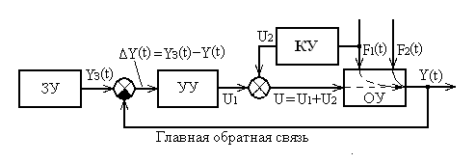
Рис. 10. Комбинированное управление
КУ- компенсирующее устройство.
Данный принцип сочетает достоинства принципов управления по возмущению и отклонению, является наиболее точным и имеет широкое применение на практике.

